Республика Беларусь, 246050, г. Гомель,
ул. Советская, 29 тел/факс 8-0232-211-116, 8-044-719-77-77
Алёна (моб.8044 559 71 75)

«Горнолыжный тур в Буковель»
21.12.2017 - 26.12.2017
21.12.2017 | Сбор группы в 14:00. Выезд из Гомеля. Транзит по территории РБ, прохождение границы и таможни, транзит по территории Украины.
22.12.2017 | 10:00-12:00 Приезд в п. Яремча, расселение в гостиницу «Шафран», обед за дополнительную плату по желанию, свободное время. Выезд на трассу, катание на лыжах. По согласованию (катание до 19.30).
23.12.2017 | Завтрак в 07:30. Выезд на катание. После катания экскурсия по п. Яремче по желанию (стоимость: 600-800 гривен – средней дальности на автобусе, выход в горы с инструктором 1000 гривен, пешая по городу 400-600 гривен на группу) по согласованию, дополнительная плата. 19:00 Ужин по желанию за дополнительную плату. Свободное время.
24.12.2017 | Завтрак в 07:30. Выезд на катание. по согласованию (по желанию, за дополнительную плату). Посещение сувенирного базара, посещение ресторана-музея Гуцульщина, развлекательного комплекса Бука. Ужин по желанию за дополнительную плату. Свободной время.
25.12.2017 | Завтрак в 07:30. Отправление на катание. 12:00 возвращение в отель. Обед по желанию за дополнительную плату. 14:00 Отправление в Гомель, транзит по территории Украины, прохождение границы и таможни, транзит по территории РБ
26.12.2017 | Прибытие в г. Гомель, высадка пассажиров
Стоимость тура: 100 BYN + 65 $ на 1 человека (детям до 12 лет 80BYN+25$)
(237 BYN взрослые/135 BYN детям до 12 лет)
В стоимость тура входит:
1. проезд комфортабельным автобусом туристического класса (TV/DVD, чайник, кондиционер)
2. Размещение в 2-х, 3-х местных номерах
3. 3 завтрака

В стоимость тура не входит:
1. Прокат снаряжения
2. Абонементы на подъемники
3. Обеды и ужины
4. Личные расходы
Ссылка на нашем сайте: http://alva-tour.by/tour/ekskursionnye_tury/tour-63/

Снаряжение:
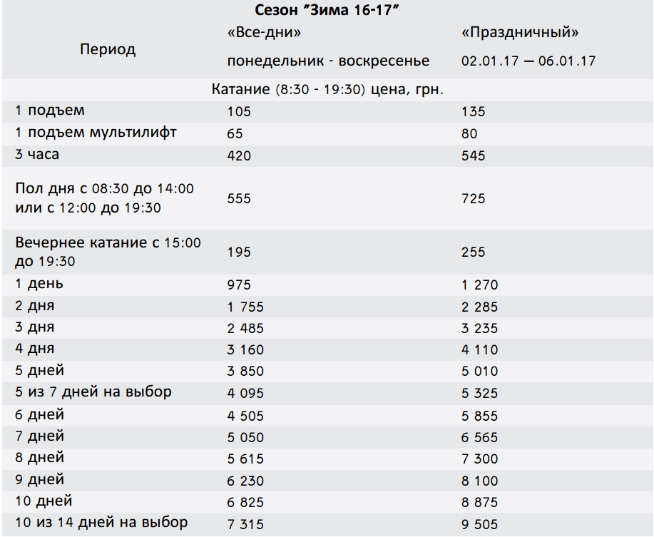

Доставка автобусами на трассе:

ТАРИФЫ В СЕЗОНЕ
"ЗИМА 17-18"
СЕЗОН "ЗИМА 17-18" | 3 дня / 2 960 грн.
 | 5 дней / 4 675 грн.
 | 10 дней / 8 310 грн.
Cкипассы действуют: | Действуют все дни, кроме периода «Праздничный»
Cкипассы не действуют: | Не действуют в период  «Праздничный» (с 2 по 6 января)

Туристическая компания ОДО «Альва Транс-Тур» оставляет за собой право вносить изменения в программу без уменьшения количества услуг. Туристическая компания не несет ответственности за задержки, связанные с простоем на границах, пробками на дорогах.
http://book.hotelsbukovel.com.ua/ukraina/yaremche/guest-house-shafran?datein=22-12-2017&dateout=25-12-2017&ga=2#hotelroomtypes

СНАРЯЖЕНИЕ, КАТЕГОРИЯ  Действуют все дни, кроме периода «Праздничный»  (с 2 по 6 января) |  | ТАРИФЫ В СЕЗОНЕ  "ЗИМА 17-18" | СКИПАССЫ НА ПРОКАТ СНАРЯЖЕНИЯ | ВАУЧЕРЫ НА ПОПОЛНЕНИЕ КЛУБНЫХ КАРТ
 |  |  | Период действия акции  с 01.09.2017 по 30.11.2017 | Период действия акции  c 01.09.2017 по 30.11.2017
Лыжи, ботинки, палки, шлем защитный | A | 390 грн. | 275 грн. | 195 грн.
 | B | 220 грн. | 155 грн. | 110 грн.
 | C | 150 грн. | 105 грн. | 75 грн.
 | D1 | 160 грн. | 115 грн. | 80 грн.
 | D2 | 110 грн. | 80 грн. | 55 грн.
Сноуборд (доска, ботинки, шлем защитный) | A | 390 грн. | 275 грн. | 195 грн.
 | B | 220 грн. | 155 грн. | 110 грн.
 | C | 150 грн. | 105 грн. | 75 грн.
 | D1 | 160 грн. | 115 грн. | 80 грн.
 | D2 | 110 грн. | 80 грн. | 55 грн.
Сноублэйды (комплект с обувью и шлемом) |  | 220 грн. | 155 грн. | 110 грн.
Шлемы защитные (oбязательны на всех спусках) |  | 50 грн. | 35 грн. | 25 грн.

Буковель с 21.12.2017 по 26.12.2017 Размещение в гостинице «Шафран»
http://www.hotelsbukovel.com.ua/gostinyj-dvor-shafran
